Кашнова Светлана Алексеевна, учитель английского языка МАОУ «Гимназия №12 имени Г.Р. Державина» города Тамбова

Конспект дистанционного урока английского языка для учащихся 4 класса по теме «Дом, милый дом!»
Тема урока: «Дом, милый дом!»
Тип урока: урок комплексного применения знаний с использованием электронно-образовательных ресурсов
УМК: И.Н. Верещагина English - 4
Цель: сформировать и закрепить лексические навыки по теме «Дом/квартира», создать условия для развития коммуникативных способностей учащихся.
Задачи:
Образовательные:
- активизировать ранее изученные лексические единицы и речевые обороты по теме «Дом/квартира»;
- развивать навыки устной и письменной речи, аудирования, работы в группах.
Развивающие:
- развивать способности к логическому изложению, формировать лексические и грамматические навыки говорения, повышать мотивацию к изучению языка;
– развивать способности к рефлексии, как важнейшей составляющей умения учиться;
– формировать и развивать учебно-организационные умения и навыки (взаимоконтроль, самостоятельная работа, коллективная деятельность).
Воспитательные:
– развивать настойчивость и умение преодолевать трудности для достижения намеченной цели;
–воспитывать у учащихся интерес к изучению иностранного языка;
- aктивизировать познавательную инициативу обучающихся и формировать их социальную компетентность;
- прививать любовь к родному дому, очагу, воспитание вежливого отношения друг к другу, культуры поведения, уважительное отношение к другой культуре и ее народу.
Познавательные УУД:
1) формируем умение извлекать информацию из схем, иллюстраций, текстов;
2) формируем умение выявлять сущность, особенности объектов;
3) формируем умение на основе анализа объектов делать выводы;
4) формируем умение находить ответы на вопросы в иллюстрации.
Коммуникативные УУД:
1) формирование умения слушать и понимать других;
2) формирование умения строить речевое высказывание в соответствии с поставленными задачами;
3) формирование умения оформлять свои мысли в устной форме;
4) формирование умения работать в группе.
Личностные УУД:
1) формирование мотивации к обучению и целенаправленной познавательной деятельности;
2) формирование умения оценивать поступки в соответствии с определённой ситуацией.
Регулятивные УУД:
1) формирование умения высказывать своё предположение на основе работы с представленным материалом;
2) формирование умения оценивать учебные действия в соответствии с поставленной задачей;
3) формирование умения осуществлять познавательную и личностную рефлексию.
Духовно-нравственное развитие и воспитание:
1) воспитание нравственного чувства, этического сознания и готовности совершать позитивные поступки, в том числе речевые;
2) воспитание трудолюбия, способности к познанию;
4) эстетическое воспитание.
Планируемые результаты:
Предметные результаты | Метапредметные результаты и деятельность учащихся
Научиться употреблять предлоги места, описывать комнату, дом, квартиру | Познавательные: общеучебные умения:  Развивать умение составлять связное коллективное высказывание.  Регулятивные: принимать и сохранять учебную задачу; адекватно воспринимать оценку учителя и товарищей; планировать свое действие.  Коммуникативные: формировать коммуникативно-речевые действия, конструктивные способы взаимодействия с окружающими.
Тип урока: дистанционный урок
Техническое оснащение:
Компьютер с выходом в сеть Интернет у учителя и учеников
Программное обеспечение:
- приложение Word Office;
- приложение Power Point;
- браузер;
- программа для организации видеоконференции Zoom.

Технологическая карта урока

№ п/п | Этапы урока | Ход урока  (деятельность учителя и учащихся)
1. | Организационный момент | Teacher: Good morning, boys and girls! I’m glad to see you! (Учитель: Доброе утро, мальчики и девочки! Я рада видеть вас!)  Pupils: Good morning, teacher! We are glad to see you too! (Ученики: Доброе утро, учитель! Мы рады видеть Вас тоже!)  Учитель и ученики приветствуют друг друга.
2. | Речевая разминка | Teacher: Let’s start our lesson. What date is it today? (Учитель: Давайте начнем наш урок. Какая сегодня дата?)  Pupil 1: Today is … (Ученик 1: Сегодня …)  T: What day of the week is it today? (Учитель: Какой сегодня день недели?)  P2: It is …. (Ученик 2: Сегодня …)  T: What season is it now? (Учитель: Какое сейчас время года?)  P3: It is winter. (Ученик 3: Сейчас зима.)  T: Nice, now let’s compose our own poem. Look at the screen (slide 2). (Учитель: Хорошо, сейчас давайте составим наше собственное стихотворение. Посмотрите на экран (слайд 2).  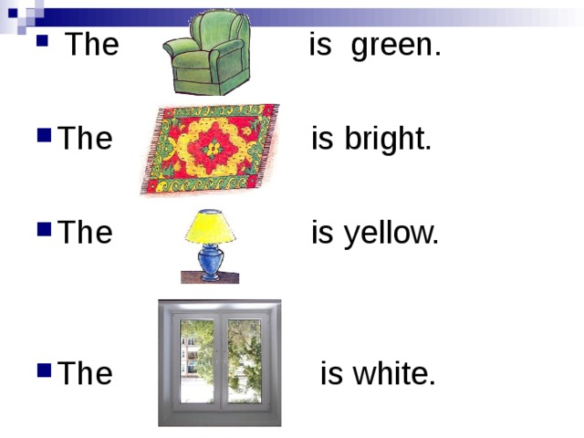  T: What’s this? (Учитель: Что это?)  Ps: The armchair, the carpet, the lamp, the window. (Ученики: Кресло, ковер, лампа, окно.)  T: Repeat after me. (Учитель: Повторяйте за мной.)  The armchair is green, (Кресло зеленое,)  The carpet is bright, (Ковер яркий,)  The lamp is yellow, (Лампа желтая,)  The window is white. (Окно белое.)  Учитель произносит предложения, учащиеся повторяют за ним.  T: Nice! And now try to compose your own poems. (Учитель: Хорошо! А теперь попробуйте составить свои собственные стихотворения.)  Ученики пробуют составить свои стихотворения.
3. | Сообщение темы урока и его задач, автоматизация ранее усвоенного материала | T: So, how do you think, what is the topic of our lesson? (Учитель! Итак, как вы думаете, какая тема нашего урока?)  Ps: My flat. My home. (Ученики: Моя квартира. Мой дом.)  T: Firstly, I would like you to remember words and phrases on the topic “Home”. Look at the pictures and answer my questions. (Учитель: Во-первых, я бы хотела, чтобы вы вспомнили слова и фразы по теме «Дом». Посмотрите на картинки и ответьте на мои вопросы.)  Слайд 3.  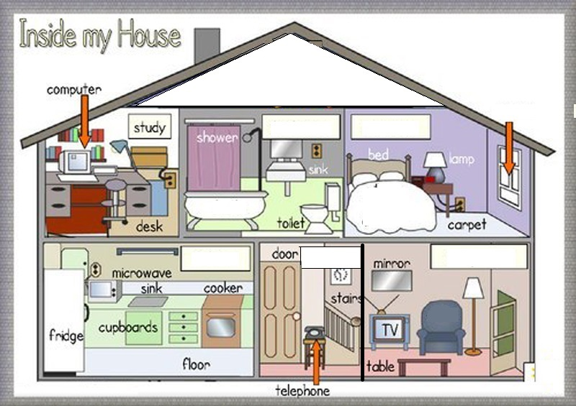  T: How many rooms are there in the house? What is upstairs? What is downstairs? Is there a dining room in the house? Is the living room upstairs or downstairs? (Учитель: Сколько комнат в доме? Что находится наверху? Что находится внизу? Есть ли столовая в доме? Гостиная наверху или внизу?)  Слайд 4.  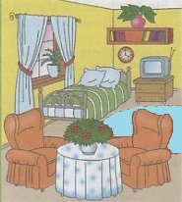  T: Where is TV set? Is there a bed in the room? Is there a mirror in the room? How many armchairs are there in the room? What colour are the walls? (Учитель: Где находится телевизор? В комнате есть кровать? В комнате есть зеркало? Сколько кресел в комнате? Какого цвета комнаты?)  Учитель выводит на экран картинки, а учащиеся отвечают на вопросы (слайды 3-4).  T: Now it’s your turn to ask and answer questions. (Учитель: Теперь ваша очередь задавать вопросы и отвечать на них.)  Учащиеся сами задают вопросы и выбирают того, кто будет на них отвечать (слайд 5).  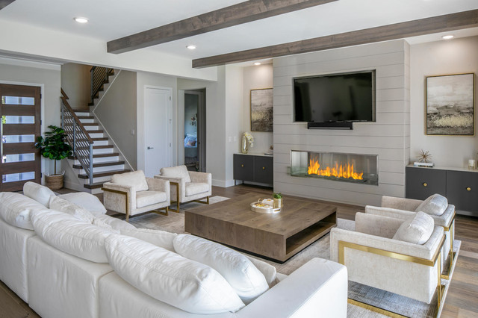
4. | Физкультминутка | T: Let’s sing a song and do some physical exercises! Click the link.  (Учитель: Давайте споем песню и сделаем несколько физических упражнений! Нажмите на ссылку.)  https://upupenglish.ru/zaryadka-na-anglijskom-dlya-detej/  Учащиеся выполняют разминку, повторяя действия, выполняемые на видео.
5. | Развитие навыков аудирования | T: Well done. And now let’s look at the pictures (слайд 6). (Учитель: Хорошо! А теперь давайте посмотрим на картинки.)  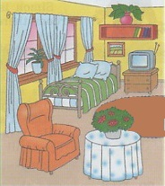  Picture 1 Picture 2  T: Listen to what Simon says about his room. Guess where Simon’s room is. (Учитель: Послушайте, что Саймон говорит о своей комнате. Угадайте, где комната Саймона.)  Учитель выводит на экран картинки и включает звуковой файл.  https://english-gdz.ru/04/EnjoyEnglish/025.html  Учащиеся прослушивают и ищут различия на картинках.  (После прослушивания)  T: What do you think? Where is Simon’s room? Why do you think so? (Учитель: Что вы думаете? Где комната Саймона? Почему вы так думаете?)  Учащиеся перечисляют причины, по которым они выбрали ту или иную картинку.  Возможные варианты ответов:  There are 2 armchairs in Simon’s room. There are no pictures on the walls but there is a clock on the wall. There is a blue carpet on the floor. There are ten books on the shelves. (В комнате Саймона 2 кресла. На стенах нет картин, но есть часы на стене. На полу есть голубой ковер. На полках есть 10 книг.)
6. | Развитие навыков работы в группе | T: And now you have some riddles. Your task is to divide into groups and guess the riddles as quick as you can. (Учитель: А сейчас у вас будет несколько загадок. Ваша задача – разделиться на группы и отгадать загадки как можно быстрее.)  https://learningapps.org/display?v=p0r3d5okt21  (Ученики переходят по ссылке и как можно быстрее в группах разгадывают загадки в задании на сайте learning apps и потом вместе обсуждают свои ответы, наиболее быстро ответивший ученик становится победителем).
7. | Развитие навыков монологической речи (при проверке домашнего задания), самооценивания и взаимооценивания | T: Your home task was to draw the picture of your dream room and to tell us about it. I want you to display a picture on the screen and describe your room. All the rest, listen attentively to your classmate’s description. I’m going to ask you questions about his or her room. After that you will ask your own questions to know more about the room. (У вас было домашнее задание – нарисовать комнату своей мечты и рассказать нам о ней. Я хочу, чтобы вы вывели рисунок на экран и описали свою комнату. Все остальные, слушайте внимательно описания своих одноклассников. Я собираюсь задать вам вопросы об их комнате.)  Ученики выводят изображение комнаты своей мечты на экран и описывают ее, остальные внимательно слушают и после окончания рассказа отвечают на вопросы учителя и сами задают вопросы рассказчику, занимаются самооцениванием и взаимооцениванием.  Ученики выставляют оценку себе, однокласснику или своей команде с помощью смайлов или фраз на английском в чате в программе Zoom.
8. | Домашнее задание | T: Your home task is to write a description of your room. (Учитель: Ваше домашнее задание - описать свою реальную комнату.)  Дома ученикам предлагается составить описание своей комнаты.
9. | Подведение итогов урока, выставление оценок | Ученикам предлагается ответить на несколько вопросов в целях рефлексии.  T: Answer the questions: (Учитель: Ответьте на вопросы)  What have you learnt today? (Что вы сегодня узнали?)  What did you do well? (Что у вас получилось?)  What are you confused about? (Что не очень получилось?)  What do you want to know more about? (О чем вы хотите больше узнать?)  What are you going to work on next? (Над чем вы хотите работать дальше?)  T: Our lesson is going to the end. Your marks are … (Учитель: Наш урок подходит к концу. Ваши оценки … )  Учитель подводит итоги, выставляет свои оценки и прощается с учениками.  T: Thank you for your work! The lesson is over! Good bye, boys and girls! (Учитель: Спасибо за вашу работу! Урок окончен! До свидания, мальчики и девочки!)  Ps: Goodbye, our teacher! (До свидания, наш учитель!)

Используемые материалы:
https://kids-flashcards.com/ru/free-printable/komnaty-razvivayushchie-kartochki-na-anglijskom
https://multiurok.ru/files/nazvaniia-komnat.html
https://learningapps.org/display?v=p0r3d5okt21
https://multiurok.ru/files/urok-angliiskogo-iazyka-v-4-klasse-po-teme-moi-dom.html
https://ped-kopilka.ru/uchiteljam-predmetnikam/inostranye-jazyki/konspekt-uroka-angliiskogo-jazyka-v-6-klase-po-teme-dom-v-kotorom-ja-zhivu.html
https://kopilkaurokov.ru/angliiskiyYazik/prochee/statia_realizatsiia_refleksii_po_fgos_na_urokakh_angliiskogo_iazyka
http://eng.177spb.edusite.ru/p37aa1.html
https://english-gdz.ru/04/EnjoyEnglish/025.html
https://upupenglish.ru/zaryadka-na-anglijskom-dlya-detej/

